Phần 1: Cập nhật sơ đồ class Diagram
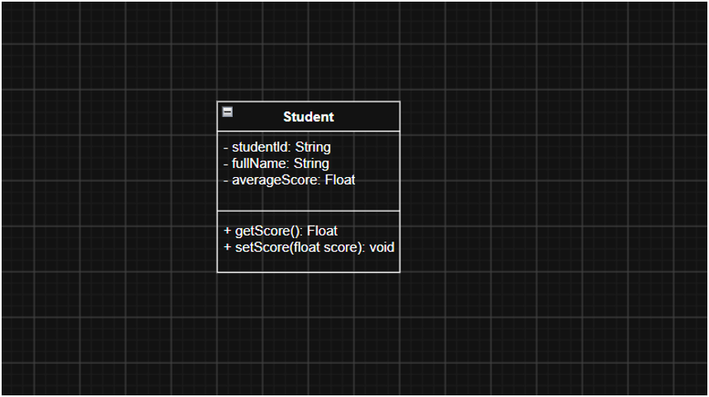

Phần 2: Mô tả logic phương thức setScore() (mã giả)
Function setScore(score: float):
if score >= 0 AND score <= 10 THEN
averageScore = score
eles
print”Lỗi: Điểm phải nằm trong khoảng từ 0 đến 10”
AND if
AND function

